Содержание
1. ПОСТАНОВКА ЗАДАЧИ 3
1.1 ЗАДАЧА КУРСОВОЙ РАБОТЫ 3
1.2 ТИП ХРАНИМОЙ ИНФОРМАЦИИ И ЗАДАНИЕ 3
2. ОПИСАНИЕ СТРУКТУР ДАННЫХ 4
3. ОПИСАНИЕ ПРОГРАММЫ И СОЗДАННЫХ ФУНКЦИЙ 4
4. ОПИСАНИЕ ПОЛЬЗОВАТЕЛЬСКОГО ИНТЕРФЕЙСА 7
5. РЕЗУЛЬТАТЫ ТЕСТИРОВАНИЯ ПРОГРАММЫ 8
ЗАКЛЮЧЕНИЕ 23
СПИСОК ЛИТЕРАТУРЫ 24
ПРИЛОЖЕНИЕ 1 26
ПРИЛОЖЕНИЕ 2 41
ПРИЛОЖЕНИЕ 3 45
ПРИЛОЖЕНИЕ 4 53
ПРИЛОЖЕНИЕ 5 54

1. Постановка задачи

1.1 Задача курсовой работы

Задачей курсовой работы является разработка программы для программы “Книгопоиск” с использованием заданных структур данных, которая позволяет вводить информацию, хранить её в базе данных SQL, осуществлять поиск, редактирование, добавление и удаление данных.

1.2 Тип хранимой информации и задание

Данные о книгах хранятся в структуре Book, содержащей следующие поля:
- номер каждой книги в базе данных;
- название книг;
- автор;
- год выпуска;
- жанр.
Задание на поиск: найти книги по запросу пользователя и дать ему возможность добавлять, удалять и редактировать книги в базе данных с помощью интерфейса в виде cmd.

2. Описание структур данных

Данные о книгах хранятся в структуре Book
struct Book {
int id; //Номер книги в базе данных
std::string title; //Название книги
std::string author; //Автор
std::string year; //Год выпуска
std::string genre; //Жанр
};

Для хранения данных используется SQL база данных. Данные хранятся в таблицах с соответствующей структурой. В процессе выполнения программы данные из базы данных извлекаются и обрабатываются. Номера книг уникальны и используются для идентификации записей. Информация о допустимых типах книг хранится в отдельной таблице или таблицах в базе данных.

3. Описание программы и созданных функций

Программа реализована на языке С++ в виде консольного приложения. В главной функции main() реализовано меню пользователя, в котором каждому действию соответствует определенная цифра. Реализованы следующие функции для работы с данными: проверка на вводимое время, поиск по названию, поиск по автору, поиск по жанру, добавление, редактирование, удаление книги, вывод всех книг из базы данных, проверка действительного времени.

Поиск по названию
Функция выполняет поиск книги по названию. При вводе данных выполняется проверка есть ли данная книга с таким названием в базе данных. Если введены некорректные данные, пользователю выводит сообщение о том, что такой книги в базе данных нет.

Поиск по автору
Функция выполняет поиск книги по автору. При вводе данных выполняется проверка есть ли данная книга с таким автором в базе данных. Если введены некорректные данные, пользователю выводит сообщение о том, что такой книги с данным автором нет в базе данных.

Поиск по жанру
Функция выполняет поиск книги по жанру. При вводе данных выполняется проверка есть ли данная книга с таким жанром в базе данных. Если введены некорректные данные, пользователю выводит сообщение о том, что таких книг с данным жанром нет в базе данных.

Добавление книги
Функция выполняет добавление книги в базу данных. При вводе названия книги выполняется проверка, есть ли такая книга с таким же названием в базе данных, если есть, то выводит сообщение пользователю о том что такая книга уже есть и нужно ввести повторно. При добавлении так же пользователь вводит автора книги, жанр и год выпуска. При вводе года выпуска выполняется проверка, если это некорректное время то просит ввести заново по формату xx.xx.xxxx.

Редактирование книги
Функция редактирования книги даёт пользователю редактировать название книги, автора, жанр или год выпуска. Внутри этой функции так же даётся выбор, редактировать полностью книгу или только какую-то часть этой книги.

Удаление книги
Функция удаления книги даёт пользователю удалить книгу по названию. Если пользователь вводит книгу, которой нет в базе данных, то пользователю выводит сообщение о том, что такой книги для удаления из базы данных нету.

Вывод всех книг
Функция вывода всех книг из базы данных даёт пользователю увидеть все книги внутри базы данных. Эта функция выводит все книги с их названиями, авторами, годом выпуска и жанром в cmd.

Удаление всей БД
Она выполняет SQL-запрос DELETE FROM books;, который удаляет все записи из таблицы "books". Если операция успешно завершена, она выводит сообщение "База данных успешно очищена." В противном случае, если произошла ошибка при выполнении запроса, она выводит сообщение об ошибке.

Преобразование первой буквы текста в заглавную
Преобразует первую букву в строке text в верхний регистр, если она является латинской (a-z) или кириллической (а-я) буквой. Если строка пуста или первый символ не является буквой, функция ничего не делает.

Проверка на ввод с заглавной буквы
Проверяет, начинается ли переданная строка с буквы, которая является заглавной и принадлежит латинскому или кириллическому алфавиту. Если это условие выполняется, функция возвращает true, в противном случае возвращает false.

Проверка действительного времени
Функция проверка действительного времени проверяет вводимый год выпуска для книги. Она сопоставляет вводимое время пользователя с текущим временем, что оно не может превышать его и реальность месяца, дня и года по формату xx.xx.xxxx.

4. Описание пользовательского интерфейса

При запуске программы на экран выводится консольное приложение с меню пользователя. При нажатии на клавиатуре на определенную цифру выполняется соответствующая функция.

1. Поиск книги по названию
2. Поиск книги по автору
3. Поиск книги по жанру
4. Добавить книгу
5. Редактировать книгу
6. Удалить книгу
7. Вывести все книги из базы данных
8. Очистить базу данных
0. Выйти
5. Результаты тестирования программы

Тестирование выполняется для программы целиком, показывает корректное взаимодействие всех функций системы.
Приводится набор тестов (ручное тестирование), на которых была проверена работа спроектированной программы.
В отчете результаты тестирования приводятся в виде скриншотов.

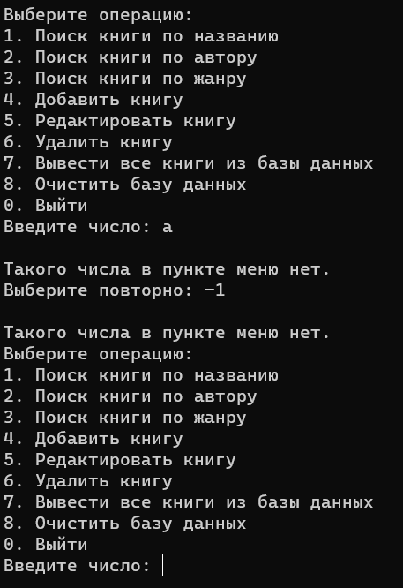
Рисунок 1 – Проверка на ввод

Попав в главное меню, мы проверили есть ли проверка на ввод не числа и числа которого нет в пункте меню.

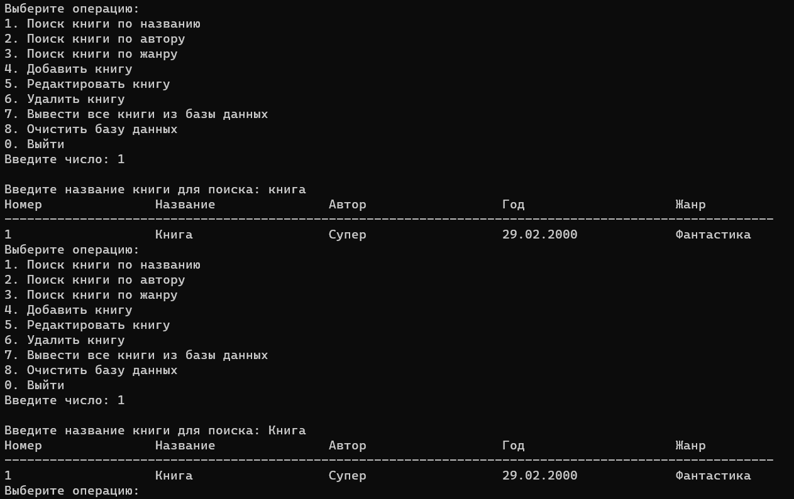
Рисунок 2 – Выбрали первый пункт меню

Выбрав первый пункт меню, мы видим, что нас просит написать книгу для поиска по базе данных её. Введя книгу, которой нет в базе данных выводит сообщение о том, что такой книги нет, но при вводе книги, которая есть не важно с заглавной или строчной буквы, то оно её найдет.

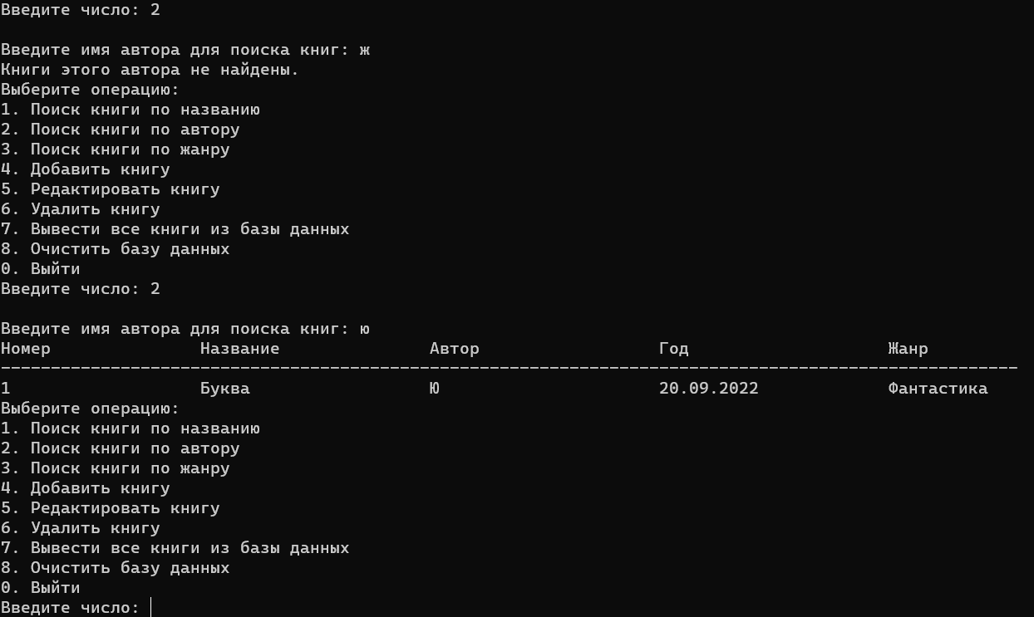
Рисунок 3 – Выбрали второй пункт меню

Выбрав второй пункт меню нас просит вписать автора и найти его книги. Введя автора, которого нету в базе данных программа сообщает о том, что книг такого автора нет. Так же можно писать как с строчной, так и с заглавной буквы.

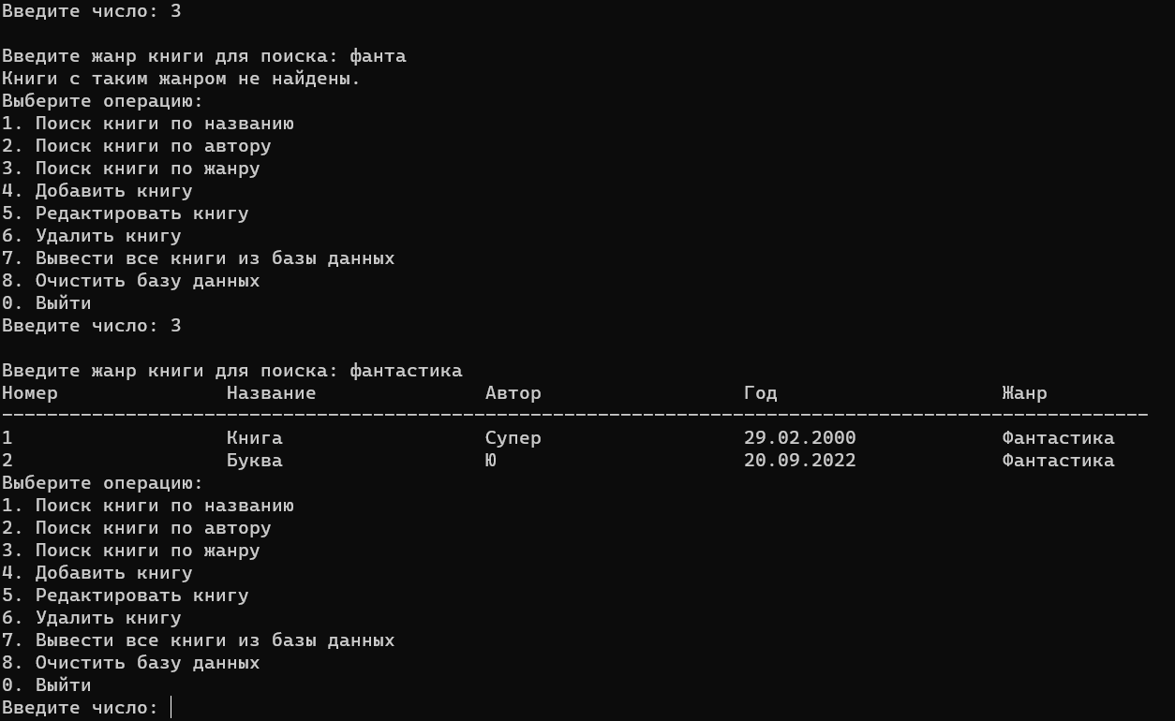
Рисунок 4 – Выбрали третий пункт меню

Выбрав третий пункт меню нас просит вписать жанр и найти по нему книги. Введя жанр, которого нету в базе данных программа сообщает о том, что книг такого жанра нет. Так же можно писать как с строчной, так и с заглавной буквы.

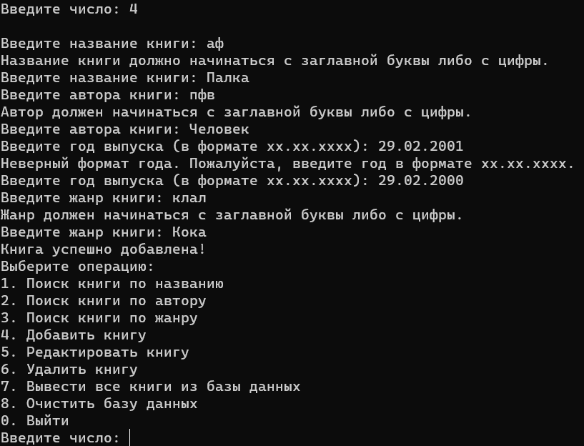
Рисунок 5 – Выбрали четвертый пункт меню

Выбрав четвертый пункт меню нам предоставляется возможность добавить новую книгу. Сначала просит ввести название книги, которое обязательно должно быть с заглавной буквы либо цифры, далее просит ввести автора так же обязательно с заглавной буквы либо цифры далее проверяется формат даты, введенный пользователем и если он некорректен, то просит написать заново ну и в конце жанр, который так же должен быть с заглавной буквы либо с цифры.

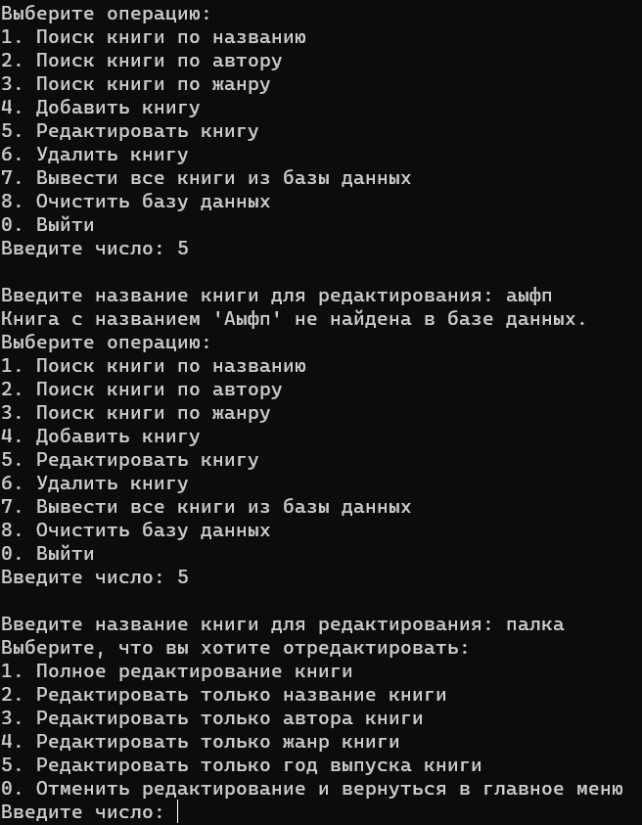
Рисунок 6 – Выбрали пятый пункт меню

При выборе пятого пункта меню мы можем отредактировать книгу, но для начала нужно выбрать какую, для этого нас просят название книги, которую мы хотим отредактировать. Если книги для редактирования нет которую вписал пользователь об этом ему сообщается что такой книги нет. Так же можно вводить поиск книги с строчной буквы и нас перекидывает в пункт меню редактирования.

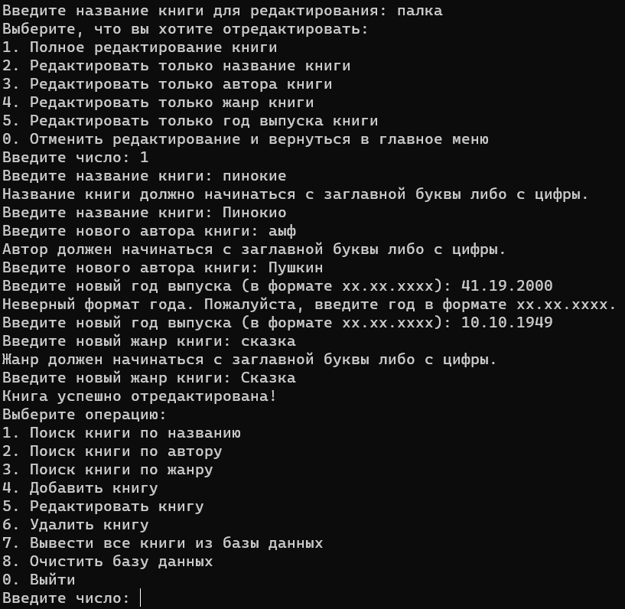
Рисунок 7 – Выбрали первый пункт меню редактирования

Выбрав первый пункт меню редактирования нас просят вписать новое название, автора, жанр и год выпуска со всеми проверками. После чего нас перекидывает в главное меню.
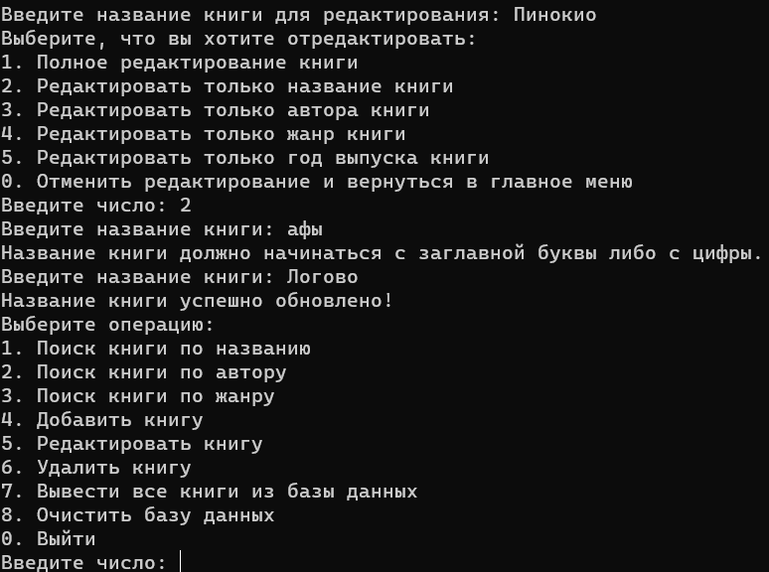
Рисунок 8 – Выбрали второй пункт меню редактирования

Выбрав второй пункт меню редактирования нас просит ввести новое название книги со всеми проверками. После чего нас перекидывает в главное меню.

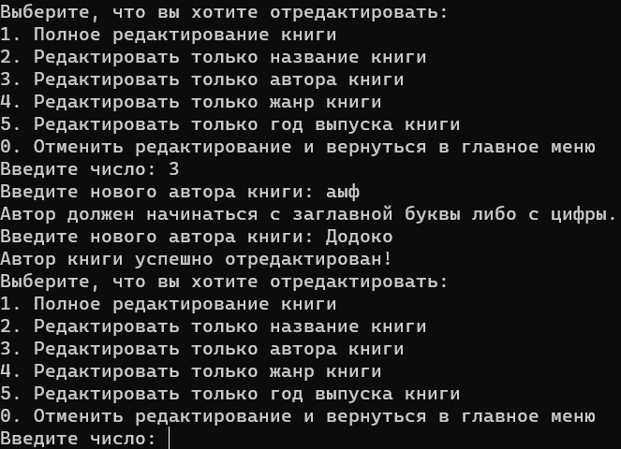
Рисунок 9 – Выбрали третий пункт меню редактирования

Выбрав третий пункт меню редактирования нас просит ввести нового автора со всеми проверками. После чего нас перекидывает в меню редактирования.

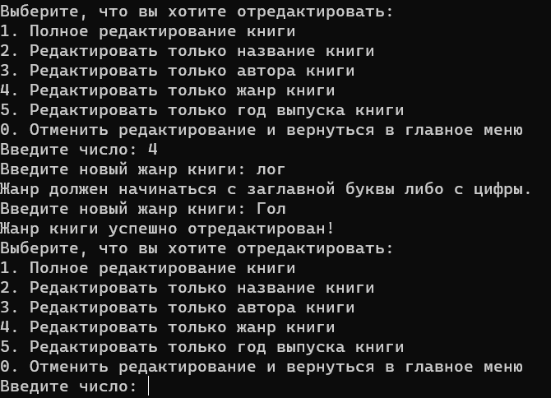
Рисунок 10 – Выбрали четвёртый пункт меню редактирования

Выбрав четвертый пункт меню редактирования нас просит ввести новый жанр со всеми прилегающими проверками. После чего нас переносит обратно в меню редактирования.

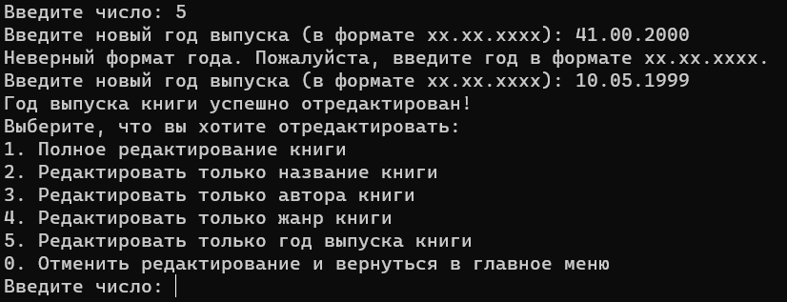
Рисунок 11 – Выбрали пятый пункт меню редактирования
Выбрав пятый пункт меню редактирования нас просит ввести новый год выпуска книги. При полной проверка на действительность времени нас переносит обратно в меню редактирования.

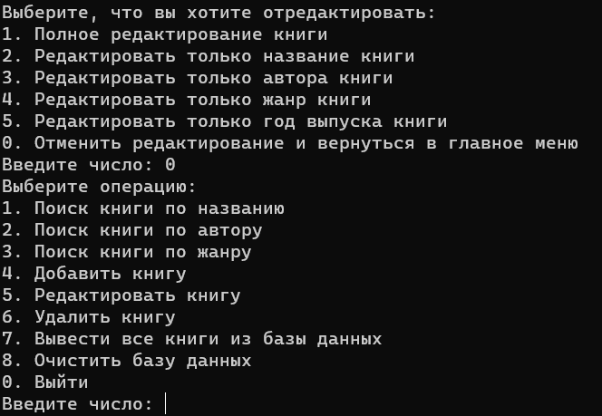
Рисунок 12 – Выбрали пункт меню ноль

Выбрав нулевой пункт меню нас обратно переносит в главное меню.

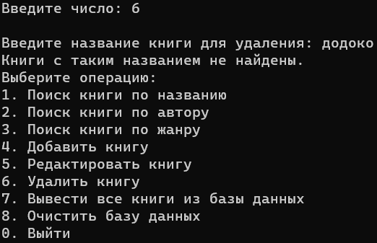
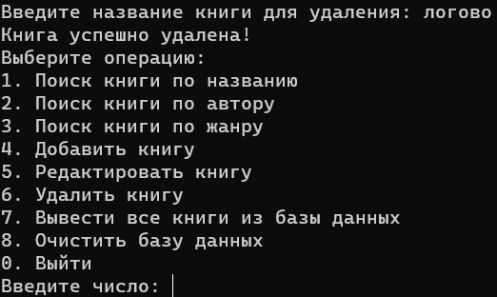
Рисунок 13 – Выбрали шестой пункт главного меню

Выбрав шестой пункт главного меню нас просит ввести название книги для удаления. Если такой книги нет, то программа пишет, что такой книги в базе данных нет. Так же можно писать не с заглавной буквы для того, чтобы найти книгу для удаления.

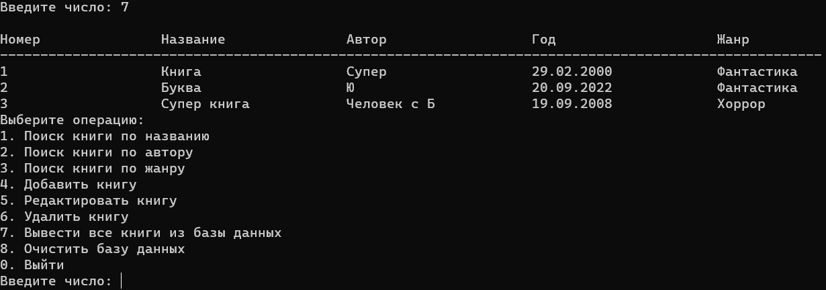
Рисунок 14 – Выбрали седьмой пункт главного меню

Выбрав седьмой пункт главного меню нам красиво отображает содержимое базы данных о книгах.

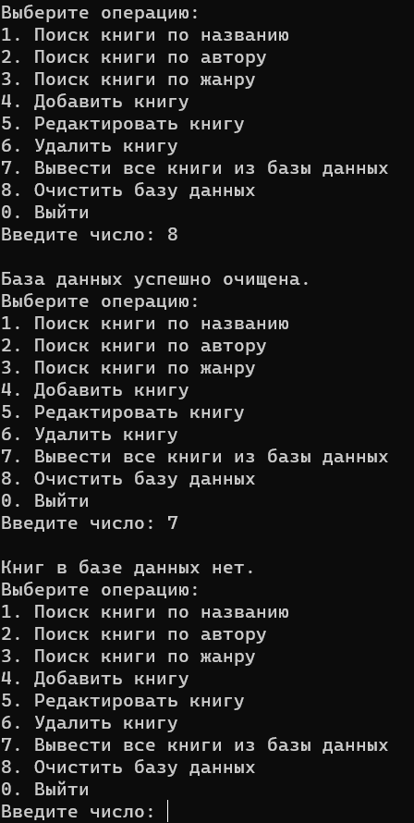
Рисунок 15 – Выбрали восьмой пункт главного меню

Выбрав восьмой пункт главного меню, мы удаляем все книги из базы данных. Выбрав снова седьмой пункт меню, мы видим, что книг в нем после восьмого пункта нет.
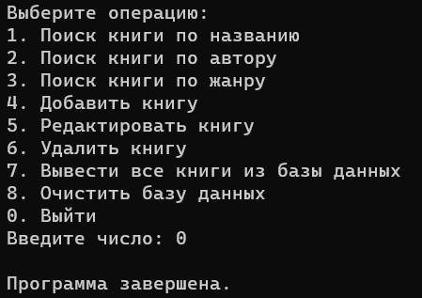
Рисунок 16 – Выбрали нулевой пункт главного меню

Наконец выбрав нулевой пункт главного меню мы можем выйти из программы.

Заключение
Приведенное приложение представляет собой консольное приложение для управления базой данных книг. Он использует библиотеку SQLite3 для создания и управления базой данных. В приложении реализованы следующие функции:
- Добавление новых книг в базу данных, с проверкой на уникальность названия книги.
- Редактирование информации о книге, включая изменение названия, автора, года выпуска и жанра.
- Удаление книги из базы данных по названию.
- Поиск книг по названию, автору и жанру.
- Вывод всех книг из базы данных.
- Удаление всей базы данных
Приложение также обеспечивает проверку на правильность формата года выпуска и корректный ввод данных пользователем.
Этот код может быть полезен для создания простой библиотечной системы или другой системы управления данными. Он демонстрирует применение SQLite для хранения и манипулирования данными, а также использование структур данных и функций для взаимодействия с базой данных.

Список использованных источников

1. SQLite3 документация — официальная документация SQLite3 для работы с базами данных, URL: https://www.sqlite.org/docs.html (дата обращения 04.10.2022).
2. Документация по стандартной библиотеке C++ — ресурс для изучения стандартной библиотеки C++, URL: https://en.cppreference.com/w/ (дата обращения 04.10.2022).
3. CPlusPlus.com — сайт для получения информации о C++ и его библиотеках, URL: https://www.cplusplus.com/ (дата обращения 04.10.2022).
4. Статья на википедии о регулярных выражениях — информация о работе с регулярными выражениями в C++, URL: https://ru.wikipedia.org/wiki/%D0%A0%D0%B5%D0%B3%D1%83%D0%BB%D1%8F%D1%80%D0%BD%D1%8B%D0%B5_%D0%B2%D1%8B%D1%80%D0%B0%D0%B6%D0%B5%D0%BD%D0%B8%D1%8F (дата обращения 04.10.2022).
5. Microsoft Docs — документация по функции GetLocalTime из Windows API, URL: https://docs.microsoft.com/enus/windows/win32/api/sysinfoapi/nf-sysinfoapi-getlocaltime (дата обращения 04.10.2022).
6. Статья на сайте CPlusPlus.com о работе с SQLite в C++, URL: https://www.cplusplus.com/forum/windows/272553/ (дата обращения 04.10.2022).
7. Статья на сайте dev.to о работе с SQLite и C++, URL: https://dev.to/telmo/how-to-use-sqlite-3-with-c-2am2 (дата обращения 04.10.2022).
8. Статья на сайте Stack Overflow о подготовке и выполнении SQL-запросов в C++ с использованием SQLite3, URL: https://stackoverflow.com/questions/24522639/how-to-prepare-and-execute-sql-queries-in-c-using-sqlite3 (дата обращения 04.10.2022).
9. Статья на сайте Cprogramming.com о работе с SQLite и C++, URL: https://www.cprogramming.com/tutorial/sqlite/intro.html (дата обращения 04.10.2022).
10. Статья на сайте Cpp.sh о работе с регулярными выражениями в C++, URL: http://cpp.sh/ (дата обращения 04.10.2022).

ПРИЛОЖЕНИЕ 1
Текст программы
#include <iostream>
#include <sqlite3.h>
#include <string>
#include <regex>
#include <ctime>
#include <windows.h>
#include <cctype>
#include <locale>
#include <iomanip>

struct Book {
int id;
std::string title;
std::string author;
std::string year;
std::string genre;
};

sqlite3* db = nullptr;

int executeSQL(const std::string& query, int (*callback)(void*, int, char**, char**), void* data = nullptr, char** errMsg = nullptr) {
return sqlite3_exec(db, query.c_str(), callback, data, errMsg);
}

void toUpper(std::string& text) {
if (text.empty()) {
return;
}

char& firstChar = text[0];
if ((firstChar >= 'a' && firstChar <= 'z') || (firstChar >= 'а' && firstChar <= 'я')) {
// Преобразование латинской буквы 'a'-'z' или кириллической буквы 'а'-'я' в верхний регистр
if (firstChar >= 'a' && firstChar <= 'z') {
firstChar -= 'a' - 'A'; // Для латиницы
}
else {
firstChar -= 'а' - 'А'; // Для кириллицы
}
}
}

bool isFirstLetterCapitalAndLatin(const std::string& input) {
if (!input.empty()) {
char firstChar = input[0];
// Добавим проверку на цифры (0-9) и пропустим, если первый символ цифра.
if (firstChar >= '0' && firstChar <= '9') {
return true;
}
if ((firstChar >= 'A' && firstChar <= 'Z') || (firstChar >= 'А' && firstChar <= 'Я')) {
return true;
}
}
return false;
}

bool isValidYear(const std::string& year) {
std::regex yearPattern(R"(^\d{2}\.\d{2}\.\d{4}$)");
if (!std::regex_match(year, yearPattern)) {
return false;
}

SYSTEMTIME sysTime;
GetLocalTime(&sysTime);

int currentYear = sysTime.wYear;

int bookYear = std::stoi(year.substr(6, 4));
int bookMonth = std::stoi(year.substr(3, 2));
int bookDay = std::stoi(year.substr(0, 2));

if (bookMonth < 1 || bookMonth > 12 || bookDay < 1) {
return false;
}

if (bookMonth == 2) {
bool isLeapYear = (bookYear % 4 == 0 && bookYear % 100 != 0) || (bookYear % 400 == 0);
if (isLeapYear) {
if (bookDay > 29) {
return false;
}
}
else {
if (bookDay > 28) {
return false;
}
}
}
else if ((bookMonth == 4 || bookMonth == 6 || bookMonth == 9 || bookMonth == 11) && bookDay > 30) {
return false;
}
else if (bookDay > 31) {
return false;
}

if (bookYear > currentYear) {
return false;
}

return true;
}

void addBook() {
Book book;
std::cin.ignore();

do {
while (true) {
std::cout << "Введите название книги: ";
std::getline(std::cin, book.title);
if (isFirstLetterCapitalAndLatin(book.title)) {
break;
}
else {
std::cout << "Название книги должно начинаться с заглавной буквы либо с цифры." << std::endl;
}
}

// Для проверки наличия книги с таким названием
std::string checkBookSQL = "SELECT COUNT(*) FROM books WHERE title = '" + book.title + "';";
char* errMsg = nullptr;
sqlite3_stmt* stmt;

int rc = sqlite3_prepare_v2(db, checkBookSQL.c_str(), -1, &stmt, nullptr);
if (rc != SQLITE_OK) {
std::cerr << "Ошибка подготовки SQL-запроса: " << sqlite3_errmsg(db) << std::endl;
return;
}

rc = sqlite3_step(stmt);
if (rc == SQLITE_ROW) {
int count = sqlite3_column_int(stmt, 0);
if (count > 0) {
std::cout << "Книга с таким названием уже существует. Пожалуйста, введите название книги заново.\n";
}
else {
break;
}
}

sqlite3_finalize(stmt);
} while (true);

while (true) {
std::cout << "Введите автора книги: ";
std::getline(std::cin, book.author);
if (isFirstLetterCapitalAndLatin(book.author)) {
break;
}
else {
std::cout << "Автор должен начинаться с заглавной буквы либо с цифры." << std::endl;
}
}

do {
std::cout << "Введите год выпуска (в формате xx.xx.xxxx): ";
std::getline(std::cin, book.year);
if (!isValidYear(book.year)) {
std::cout << "Неверный формат года. Пожалуйста, введите год в формате xx.xx.xxxx.\n";
}
} while (!isValidYear(book.year));

while (true) {
std::cout << "Введите жанр книги: ";
std::getline(std::cin, book.genre);
if (isFirstLetterCapitalAndLatin(book.genre)) {
break;
}
else {
std::cout << "Жанр должен начинаться с заглавной буквы либо с цифры." << std::endl;
}
}

std::string addBookSQL = "INSERT INTO books (title, author, year, genre) VALUES ('" +
book.title + "', '" + book.author + "', '" + book.year + "', '" + book.genre + "');";
char* errMsg = nullptr;
int rc = executeSQL(addBookSQL, 0, 0, &errMsg);

if (rc != SQLITE_OK) {
std::cerr << "Ошибка добавления книги: " << errMsg << std::endl;
sqlite3_free(errMsg);
}
else {
std::cout << "Книга успешно добавлена!\n";
}
}

void deleteBook() {
std::cin.ignore();
std::cout << "Введите название книги для удаления: ";
std::string bookTitle;
std::getline(std::cin, bookTitle);

toUpper(bookTitle);

std::string deleteBookSQL = "DELETE FROM books WHERE title = '" + bookTitle + "';";
char* errMsg = nullptr;
int rc = executeSQL(deleteBookSQL, 0, 0, &errMsg);

if (rc != SQLITE_OK) {
std::cerr << "Ошибка удаления книги: " << errMsg << std::endl;
sqlite3_free(errMsg);
}
else {
if (sqlite3_changes(db) == 0) {
std::cout << "Книги с таким названием не найдены.\n";
}
else {
std::cout << "Книга успешно удалена!\n";
}
}
}

void editBook() {
std::cin.ignore();
std::cout << "Введите название книги для редактирования: ";
std::string bookTitle;
std::getline(std::cin, bookTitle);

toUpper(bookTitle);

std::string selectBookSQL = "SELECT * FROM books WHERE title = '" + bookTitle + "';";
char* errMsg = nullptr;
sqlite3_stmt* stmt;

int rc = sqlite3_prepare_v2(db, selectBookSQL.c_str(), -1, &stmt, nullptr);

if (rc != SQLITE_OK) {
std::cerr << "Ошибка подготовки SQL-запроса: " << sqlite3_errmsg(db) << std::endl;
sqlite3_finalize(stmt);
return;
}

rc = sqlite3_step(stmt);

if (rc != SQLITE_ROW) {
std::cout << "Книга с названием '" << bookTitle << "' не найдена в базе данных." << std::endl;
sqlite3_finalize(stmt);
return;
}
else {
int editChoice;
do {
std::cout << "Выберите, что вы хотите отредактировать:\n"
<< "1. Полное редактирование книги\n"
<< "2. Редактировать только название книги\n"
<< "3. Редактировать только автора книги\n"
<< "4. Редактировать только жанр книги\n"
<< "5. Редактировать только год выпуска книги\n"
<< "0. Отменить редактирование и вернуться в главное меню\n"
<< "Введите число: ";

std::cin >> editChoice;
while (std::cin.fail())
{
std::cin.clear();
std::cin.ignore(10000, '\n');
std::cout << "\n";
std::cout << "Такого числа в пункте меню нет.\n";
std::cout << "Введите повторно: ";
std::cin >> editChoice;
}

// Очистить буфер после ввода числа
std::cin.ignore(10000, '\n');

switch (editChoice) {
case 1:
{
Book book;
bool isUnique = false;

while (!isUnique) {
while (true) {
std::cout << "Введите название книги: ";
std::getline(std::cin, book.title);
if (isFirstLetterCapitalAndLatin(book.title)) {
break;
}
else {
std::cout << "Название книги должно начинаться с заглавной буквы либо с цифры." << std::endl;
}
}

// Проверка на то, что такая книга уже есть
std::string checkBookSQL = "SELECT * FROM books WHERE title = '" + book.title + "';";
char* errMsg = nullptr;
sqlite3_stmt* checkStmt;

int checkRC = sqlite3_prepare_v2(db, checkBookSQL.c_str(), -1, &checkStmt, nullptr);

if (checkRC != SQLITE_OK) {
std::cerr << "Ошибка при подготовке SQL-запроса на проверку: " << sqlite3_errmsg(db) << std::endl;
sqlite3_finalize(checkStmt);
return;
}

checkRC = sqlite3_step(checkStmt);

if (checkRC == SQLITE_ROW) {
std::cout << "Книга '" << book.title << "' уже существует в базе данных. Пожалуйста, введите другое название.\n";
sqlite3_finalize(checkStmt);
}
else {
isUnique = true;
}
}
while (true) {
std::cout << "Введите нового автора книги: ";
std::getline(std::cin, book.author);
if (isFirstLetterCapitalAndLatin(book.author)) {
break;
}
else {
std::cout << "Автор должен начинаться с заглавной буквы либо с цифры." << std::endl;
}
}

do {
std::cout << "Введите новый год выпуска (в формате xx.xx.xxxx): ";
std::getline(std::cin, book.year);
if (!isValidYear(book.year)) {
std::cout << "Неверный формат года. Пожалуйста, введите год в формате xx.xx.xxxx.\n";
}
} while (!isValidYear(book.year));

while (true) {
std::cout << "Введите новый жанр книги: ";
std::getline(std::cin, book.genre);
if (isFirstLetterCapitalAndLatin(book.genre)) {
break;
}
else {
std::cout << "Жанр должен начинаться с заглавной буквы либо с цифры." << std::endl;
}
}

std::string updateBookSQL = "UPDATE books SET title = '" + book.title + "', author = '" +
book.author + "', year = '" + book.year + "', genre = '" + book.genre + "' WHERE title = '" + bookTitle + "';";
char* errMsg = nullptr;
int rc = executeSQL(updateBookSQL, 0, 0, &errMsg);

if (rc != SQLITE_OK) {
std::cerr << "Ошибка редактирования книги: " << errMsg << std::endl;
sqlite3_free(errMsg);
}
else {
std::cout << "Книга успешно отредактирована!\n";
}
return;
}
break;
case 2:
{
std::string newBookTitle;
bool isUnique = false;

while (!isUnique) {
while (true) {
std::cout << "Введите название книги: ";
std::getline(std::cin, newBookTitle);
if (isFirstLetterCapitalAndLatin(newBookTitle)) {
break;
}
else {
std::cout << "Название книги должно начинаться с заглавной буквы либо с цифры." << std::endl;
}
}

// Проверка на то, что такая книга уже есть
std::string checkBookSQL = "SELECT * FROM books WHERE title = '" + newBookTitle + "';";
char* errMsg = nullptr;
sqlite3_stmt* checkStmt;

int checkRC = sqlite3_prepare_v2(db, checkBookSQL.c_str(), -1, &checkStmt, nullptr);

if (checkRC != SQLITE_OK) {
std::cerr << "Ошибка при подготовке SQL-запроса на проверку: " << sqlite3_errmsg(db) << std::endl;
sqlite3_finalize(checkStmt);
return;
}

checkRC = sqlite3_step(checkStmt);

if (checkRC == SQLITE_ROW) {
std::cout << "Книга '" << newBookTitle << "' уже существует в базе данных. Пожалуйста, введите другое название.\n";
sqlite3_finalize(checkStmt);
}
else {
isUnique = true;
}
}

// Обновляем название книги, выполняя соответствующий SQL-запрос
std::string updateTitleSQL = "UPDATE books SET title = '" + newBookTitle + "' WHERE title = '" + bookTitle + "';";
char* updateErrMsg = nullptr;
int rc = executeSQL(updateTitleSQL, 0, 0, &updateErrMsg);

if (rc != SQLITE_OK) {
std::cerr << "Ошибка при выполнении обновления: " << updateErrMsg << std::endl;
sqlite3_free(updateErrMsg);
}
else {
std::cout << "Название книги успешно обновлено!\n";
}
return;
}
break;
case 3:
{
Book book;
while (true) {
std::cout << "Введите нового автора книги: ";
std::getline(std::cin, book.author);
if (isFirstLetterCapitalAndLatin(book.author)) {
break;
}
else {
std::cout << "Автор должен начинаться с заглавной буквы либо с цифры." << std::endl;
}
}

std::string updateAuthorSQL = "UPDATE books SET author = '" + book.author + "' WHERE title = '" + bookTitle + "';";
char* errMsg = nullptr;
int rc = executeSQL(updateAuthorSQL, 0, 0, &errMsg);

if (rc != SQLITE_OK) {
std::cerr << "Ошибка редактирования автора книги: " << errMsg << std::endl;
sqlite3_free(errMsg);
}
else {
std::cout << "Автор книги успешно отредактирован!\n";
}
}
break;
case 4:
{
Book book;
while (true) {
std::cout << "Введите новый жанр книги: ";
std::getline(std::cin, book.genre);
if (isFirstLetterCapitalAndLatin(book.genre)) {
break;
}
else {
std::cout << "Жанр должен начинаться с заглавной буквы либо с цифры." << std::endl;
}
}

std::string updateGenreSQL = "UPDATE books SET genre = '" + book.genre + "' WHERE title = '" + bookTitle + "';";
char* errMsg = nullptr;
int rc = executeSQL(updateGenreSQL, 0, 0, &errMsg);

if (rc != SQLITE_OK) {
std::cerr << "Ошибка редактирования жанра книги: " << errMsg << std::endl;
sqlite3_free(errMsg);
}
else {
std::cout << "Жанр книги успешно отредактирован!\n";
}
}
break;
case 5:
{
Book book;
do {
std::cout << "Введите новый год выпуска (в формате xx.xx.xxxx): ";
std::getline(std::cin, book.year);
if (!isValidYear(book.year)) {
std::cout << "Неверный формат года. Пожалуйста, введите год в формате xx.xx.xxxx.\n";
}
} while (!isValidYear(book.year));

std::string updateYearSQL = "UPDATE books SET year = '" + book.year + "' WHERE title = '" + bookTitle + "';";
char* errMsg = nullptr;
int rc = executeSQL(updateYearSQL, 0, 0, &errMsg);

if (rc != SQLITE_OK) {
std::cerr << "Ошибка редактирования года выпуска книги: " << errMsg << std::endl;
sqlite3_free(errMsg);
}
else {
std::cout << "Год выпуска книги успешно отредактирован!\n";
}
}
break;
case 0:
return;
default:
std::cout << "Такого числа в пункте меню нет.\n";
break;
}
} while (true);
}
}

void searchBooksByTitle() {
std::cin.ignore();
std::cout << "Введите название книги для поиска: ";
std::string bookTitle;
std::getline(std::cin, bookTitle);

toUpper(bookTitle);

std::string searchTitleSQL = "SELECT title, author, year, genre FROM books WHERE title = '" + bookTitle + "';";
char* errMsg = nullptr;
sqlite3_stmt* stmt;

int rc = sqlite3_prepare_v2(db, searchTitleSQL.c_str(), -1, &stmt, nullptr);

if (rc != SQLITE_OK) {
std::cerr << "Ошибка подготовки SQL-запроса: " << sqlite3_errmsg(db) << std::endl;
return;
}

bool resultsFound = false;

int bookNumber = 1;

rc = sqlite3_step(stmt);

while (rc == SQLITE_ROW) {
if (bookNumber == 1) {
std::cout << std::setw(20) << std::left << "Номер"
<< std::setw(23) << std::left << "Название"
<< std::setw(23) << std::left << "Автор"
<< std::setw(23) << std::left << "Год"
<< std::setw(23) << std::left << "Жанр"
<< std::endl;
std::cout << "------------------------------------------------------------------------------------------------------\n";
}

std::cout << std::setw(20) << std::left << bookNumber
<< std::setw(23) << std::left << sqlite3_column_text(stmt, 0)
<< std::setw(23) << std::left << sqlite3_column_text(stmt, 1)
<< std::setw(23) << std::left << sqlite3_column_text(stmt, 2)
<< std::setw(23) << std::left << sqlite3_column_text(stmt, 3)
<< std::endl;

rc = sqlite3_step(stmt);
bookNumber++;
resultsFound = true;
}

if (!resultsFound) {
std::cout << "Книги с таким названием не найдены." << std::endl;
}

if (rc != SQLITE_DONE) {
std::cerr << "Ошибка выполнения SQL-запроса: " << sqlite3_errmsg(db) << std::endl;
}

sqlite3_finalize(stmt);
}

void searchBooksByAuthor() {
std::cin.ignore();
std::cout << "Введите имя автора для поиска книг: ";
std::string authorName;
std::getline(std::cin, authorName);
toUpper(authorName);
std::string searchAuthorSQL = "SELECT title, author, year, genre FROM books WHERE author = '" + authorName + "';";
char* errMsg = nullptr;
sqlite3_stmt* stmt;

int rc = sqlite3_prepare_v2(db, searchAuthorSQL.c_str(), -1, &stmt, nullptr);

if (rc != SQLITE_OK) {
std::cerr << "Ошибка подготовки SQL-запроса: " << sqlite3_errmsg(db) << std::endl;
return;
}

bool resultsFound = false;

int bookNumber = 1;

rc = sqlite3_step(stmt);

while (rc == SQLITE_ROW) {
if (bookNumber == 1) {
std::cout << std::setw(20) << std::left << "Номер"
<< std::setw(23) << std::left << "Название"
<< std::setw(23) << std::left << "Автор"
<< std::setw(23) << std::left << "Год"
<< std::setw(23) << std::left << "Жанр"
<< std::endl;
std::cout << "------------------------------------------------------------------------------------------------------\n";
}

std::cout << std::setw(20) << std::left << bookNumber
<< std::setw(23) << std::left << sqlite3_column_text(stmt, 0)
<< std::setw(23) << std::left << sqlite3_column_text(stmt, 1)
<< std::setw(23) << std::left << sqlite3_column_text(stmt, 2)
<< std::setw(23) << std::left << sqlite3_column_text(stmt, 3)
<< std::endl;

rc = sqlite3_step(stmt);
bookNumber++;
resultsFound = true;
}

if (!resultsFound) {
std::cout << "Книги этого автора не найдены." << std::endl;
}

if (rc != SQLITE_DONE) {
std::cerr << "Ошибка выполнения SQL-запроса: " << sqlite3_errmsg(db) << std::endl;
}

sqlite3_finalize(stmt);
}

void searchBooksByGenre() {
std::cin.ignore();
std::cout << "Введите жанр книги для поиска: ";
std::string bookGenre;
std::getline(std::cin, bookGenre);
toUpper(bookGenre);
std::string searchGenreSQL = "SELECT title, author, year, genre FROM books WHERE genre = '" + bookGenre + "';";
char* errMsg = nullptr;
sqlite3_stmt* stmt;

int rc = sqlite3_prepare_v2(db, searchGenreSQL.c_str(), -1, &stmt, nullptr);

if (rc != SQLITE_OK) {
std::cerr << "Ошибка подготовки SQL-запроса: " << sqlite3_errmsg(db) << std::endl;
return;
}

bool resultsFound = false;

int bookNumber = 1;

rc = sqlite3_step(stmt);

while (rc == SQLITE_ROW) {
if (bookNumber == 1) {
std::cout << std::setw(20) << std::left << "Номер"
<< std::setw(23) << std::left << "Название"
<< std::setw(23) << std::left << "Автор"
<< std::setw(23) << std::left << "Год"
<< std::setw(23) << std::left << "Жанр"
<< std::endl;
std::cout << "------------------------------------------------------------------------------------------------------\n";
}

std::cout << std::setw(20) << std::left << bookNumber
<< std::setw(23) << std::left << sqlite3_column_text(stmt, 0)
<< std::setw(23) << std::left << sqlite3_column_text(stmt, 1)
<< std::setw(23) << std::left << sqlite3_column_text(stmt, 2)
<< std::setw(23) << std::left << sqlite3_column_text(stmt, 3)
<< std::endl;

rc = sqlite3_step(stmt);
bookNumber++;
resultsFound = true;
}

if (!resultsFound) {
std::cout << "Книги с таким жанром не найдены." << std::endl;
}

if (rc != SQLITE_DONE) {
std::cerr << "Ошибка выполнения SQL-запроса: " << sqlite3_errmsg(db) << std::endl;
}

sqlite3_finalize(stmt);
}

void printAllBooks() {
std::string selectAllBooksSQL = "SELECT title, author, year, genre FROM books;";
char* errMsg = nullptr;
sqlite3_stmt* stmt;

int rc = sqlite3_prepare_v2(db, selectAllBooksSQL.c_str(), -1, &stmt, nullptr);

if (rc != SQLITE_OK) {
std::cerr << "Ошибка подготовки SQL-запроса: " << sqlite3_errmsg(db) << std::endl;
return;
}

bool resultsFound = false;
int bookNumber = 1;
// Сброс настроек ширины колонок
std::cout.width(0);
rc = sqlite3_step(stmt);

while (rc == SQLITE_ROW) {
if (bookNumber == 1) {
std::cout << std::setw(20) << std::left << "Номер"
<< std::setw(23) << std::left << "Название"
<< std::setw(23) << std::left << "Автор"
<< std::setw(23) << std::left << "Год"
<< std::setw(23) << std::left << "Жанр"
<< std::endl;
std::cout << "------------------------------------------------------------------------------------------------------\n";
}

std::cout << std::setw(20) << std::left << bookNumber
<< std::setw(23) << std::left << sqlite3_column_text(stmt, 0)
<< std::setw(23) << std::left << sqlite3_column_text(stmt, 1)
<< std::setw(23) << std::left << sqlite3_column_text(stmt, 2)
<< std::setw(23) << std::left << sqlite3_column_text(stmt, 3)
<< std::endl;

rc = sqlite3_step(stmt);
bookNumber++;
resultsFound = true;
}

if (!resultsFound) {
std::cout << "Книг в базе данных нет." << std::endl;
}

if (rc != SQLITE_DONE) {
std::cerr << "Ошибка выполнения SQL-запроса: " << sqlite3_errmsg(db) << std::endl;
}

sqlite3_finalize(stmt);
}

void clearDatabase() {
const char* clearTableSQL = "DELETE FROM books;";
char* errMsg = nullptr;
int rc = executeSQL(clearTableSQL, 0, 0, &errMsg);

if (rc != SQLITE_OK) {
std::cerr << "Ошибка очистки базы данных: " << errMsg << std::endl;
sqlite3_free(errMsg);
}
else {
std::cout << "База данных успешно очищена." << std::endl;
}
}

int main() {
system("chcp 1251 > nul");
// Открытие базы данных
int rc = sqlite3_open("library.db", &db);
int choice = 0;
if (rc) {
std::cerr << "Ошибка открытия/создания базы данных: " << sqlite3_errmsg(db) << std::endl;
return rc;
}

// Создание таблицы books, если она не существует
const char* createTableSQL = "CREATE TABLE IF NOT EXISTS books ("
"id INTEGER PRIMARY KEY AUTOINCREMENT,"
"title TEXT NOT NULL,"
"author TEXT NOT NULL,"
"year TEXT NOT NULL,"
"genre TEXT NOT NULL);";
char* errMsg = nullptr;
rc = executeSQL(createTableSQL, 0, 0, &errMsg);

if (rc != SQLITE_OK) {
std::cerr << "Ошибка создания таблицы: " << errMsg << std::endl;
sqlite3_free(errMsg);
return rc;
}

do {
std::cout << "Выберите операцию:\n"
<< "1. Поиск книги по названию\n"
<< "2. Поиск книги по автору\n"
<< "3. Поиск книги по жанру\n"
<< "4. Добавить книгу\n"
<< "5. Редактировать книгу\n"
<< "6. Удалить книгу\n"
<< "7. Вывести все книги из базы данных\n"
<< "8. Очистить базу данных\n"
<< "0. Выйти\n"
<< "Введите число: ";
std::cin >> choice;
while (std::cin.fail())
{
std::cin.clear();
std::cin.ignore(10000, '\n');
std::cout << "\n";
std::cout << "Такого числа в пункте меню нет.\n";
std::cout << "Выберите повторно: ";
std::cin >> choice;
}

switch (choice) {
case 1:
std::cout << "\n";
searchBooksByTitle();
break;
case 2:
std::cout << "\n";
searchBooksByAuthor();
break;
case 3:
std::cout << "\n";
searchBooksByGenre();
break;
case 4:
std::cout << "\n";
addBook();
break;
case 5:
std::cout << "\n";
editBook();
break;
case 6:
std::cout << "\n";
deleteBook();
break;
case 7:
std::cout << "\n";
printAllBooks();
break;
case 0:
std::cout << "\n";
std::cout << "Программа завершена.\n";
break;
case 8:
std::cout << "\n";
clearDatabase();
break;
default:
std::cout << "\n";
std::cout << "Такого числа в пункте меню нет.\n";
break;
}
} while (choice != 0);

sqlite3_close(db); // Закрываем базу данных при завершении программы
return 0;
}

ПРИЛОЖЕНИЕ 2
Поиск книги по названию, автору и жанру

void searchBooksByTitle() {
std::cin.ignore();
std::cout << "Введите название книги для поиска: ";
std::string bookTitle;
std::getline(std::cin, bookTitle);

toUpper(bookTitle);

std::string searchTitleSQL = "SELECT title, author, year, genre FROM books WHERE title = '" + bookTitle + "';";
char* errMsg = nullptr;
sqlite3_stmt* stmt;

int rc = sqlite3_prepare_v2(db, searchTitleSQL.c_str(), -1, &stmt, nullptr);

if (rc != SQLITE_OK) {
std::cerr << "Ошибка подготовки SQL-запроса: " << sqlite3_errmsg(db) << std::endl;
return;
}

bool resultsFound = false;

int bookNumber = 1;

rc = sqlite3_step(stmt);

while (rc == SQLITE_ROW) {
if (bookNumber == 1) {
std::cout << std::setw(20) << std::left << "Номер"
<< std::setw(23) << std::left << "Название"
<< std::setw(23) << std::left << "Автор"
<< std::setw(23) << std::left << "Год"
<< std::setw(23) << std::left << "Жанр"
<< std::endl;
std::cout << "------------------------------------------------------------------------------------------------------\n";
}

std::cout << std::setw(20) << std::left << bookNumber
<< std::setw(23) << std::left << sqlite3_column_text(stmt, 0)
<< std::setw(23) << std::left << sqlite3_column_text(stmt, 1)
<< std::setw(23) << std::left << sqlite3_column_text(stmt, 2)
<< std::setw(23) << std::left << sqlite3_column_text(stmt, 3)
<< std::endl;

rc = sqlite3_step(stmt);
bookNumber++;
resultsFound = true;
}

if (!resultsFound) {
std::cout << "Книги с таким названием не найдены." << std::endl;
}

if (rc != SQLITE_DONE) {
std::cerr << "Ошибка выполнения SQL-запроса: " << sqlite3_errmsg(db) << std::endl;
}

sqlite3_finalize(stmt);
}

void searchBooksByAuthor() {
std::cin.ignore();
std::cout << "Введите имя автора для поиска книг: ";
std::string authorName;
std::getline(std::cin, authorName);
toUpper(authorName);
std::string searchAuthorSQL = "SELECT title, author, year, genre FROM books WHERE author = '" + authorName + "';";
char* errMsg = nullptr;
sqlite3_stmt* stmt;

int rc = sqlite3_prepare_v2(db, searchAuthorSQL.c_str(), -1, &stmt, nullptr);

if (rc != SQLITE_OK) {
std::cerr << "Ошибка подготовки SQL-запроса: " << sqlite3_errmsg(db) << std::endl;
return;
}

bool resultsFound = false;

int bookNumber = 1;

rc = sqlite3_step(stmt);

while (rc == SQLITE_ROW) {
if (bookNumber == 1) {
std::cout << std::setw(20) << std::left << "Номер"
<< std::setw(23) << std::left << "Название"
<< std::setw(23) << std::left << "Автор"
<< std::setw(23) << std::left << "Год"
<< std::setw(23) << std::left << "Жанр"
<< std::endl;
std::cout << "------------------------------------------------------------------------------------------------------\n";
}

std::cout << std::setw(20) << std::left << bookNumber
<< std::setw(23) << std::left << sqlite3_column_text(stmt, 0)
<< std::setw(23) << std::left << sqlite3_column_text(stmt, 1)
<< std::setw(23) << std::left << sqlite3_column_text(stmt, 2)
<< std::setw(23) << std::left << sqlite3_column_text(stmt, 3)
<< std::endl;

rc = sqlite3_step(stmt);
bookNumber++;
resultsFound = true;
}

if (!resultsFound) {
std::cout << "Книги этого автора не найдены." << std::endl;
}

if (rc != SQLITE_DONE) {
std::cerr << "Ошибка выполнения SQL-запроса: " << sqlite3_errmsg(db) << std::endl;
}

sqlite3_finalize(stmt);
}

void searchBooksByGenre() {
std::cin.ignore();
std::cout << "Введите жанр книги для поиска: ";
std::string bookGenre;
std::getline(std::cin, bookGenre);
toUpper(bookGenre);
std::string searchGenreSQL = "SELECT title, author, year, genre FROM books WHERE genre = '" + bookGenre + "';";
char* errMsg = nullptr;
sqlite3_stmt* stmt;

int rc = sqlite3_prepare_v2(db, searchGenreSQL.c_str(), -1, &stmt, nullptr);

if (rc != SQLITE_OK) {
std::cerr << "Ошибка подготовки SQL-запроса: " << sqlite3_errmsg(db) << std::endl;
return;
}

bool resultsFound = false;

int bookNumber = 1;

rc = sqlite3_step(stmt);

while (rc == SQLITE_ROW) {
if (bookNumber == 1) {
std::cout << std::setw(20) << std::left << "Номер"
<< std::setw(23) << std::left << "Название"
<< std::setw(23) << std::left << "Автор"
<< std::setw(23) << std::left << "Год"
<< std::setw(23) << std::left << "Жанр"
<< std::endl;
std::cout << "------------------------------------------------------------------------------------------------------\n";
}

std::cout << std::setw(20) << std::left << bookNumber
<< std::setw(23) << std::left << sqlite3_column_text(stmt, 0)
<< std::setw(23) << std::left << sqlite3_column_text(stmt, 1)
<< std::setw(23) << std::left << sqlite3_column_text(stmt, 2)
<< std::setw(23) << std::left << sqlite3_column_text(stmt, 3)
<< std::endl;

rc = sqlite3_step(stmt);
bookNumber++;
resultsFound = true;
}

if (!resultsFound) {
std::cout << "Книги с таким жанром не найдены." << std::endl;
}

if (rc != SQLITE_DONE) {
std::cerr << "Ошибка выполнения SQL-запроса: " << sqlite3_errmsg(db) << std::endl;
}

sqlite3_finalize(stmt);
}

ПРИЛОЖЕНИЕ 3
Добавление, редактирование, удаление книги и удаление базы данных

void addBook() {
Book book;
std::cin.ignore();

do {
while (true) {
std::cout << "Введите название книги: ";
std::getline(std::cin, book.title);
if (isFirstLetterCapitalAndLatin(book.title)) {
break;
}
else {
std::cout << "Название книги должно начинаться с заглавной буквы либо с цифры." << std::endl;
}
}

// Для проверки наличия книги с таким названием
std::string checkBookSQL = "SELECT COUNT(*) FROM books WHERE title = '" + book.title + "';";
char* errMsg = nullptr;
sqlite3_stmt* stmt;

int rc = sqlite3_prepare_v2(db, checkBookSQL.c_str(), -1, &stmt, nullptr);
if (rc != SQLITE_OK) {
std::cerr << "Ошибка подготовки SQL-запроса: " << sqlite3_errmsg(db) << std::endl;
return;
}

rc = sqlite3_step(stmt);
if (rc == SQLITE_ROW) {
int count = sqlite3_column_int(stmt, 0);
if (count > 0) {
std::cout << "Книга с таким названием уже существует. Пожалуйста, введите название книги заново.\n";
}
else {
break;
}
}

sqlite3_finalize(stmt);
} while (true);

while (true) {
std::cout << "Введите автора книги: ";
std::getline(std::cin, book.author);
if (isFirstLetterCapitalAndLatin(book.author)) {
break;
}
else {
std::cout << "Автор должен начинаться с заглавной буквы либо с цифры." << std::endl;
}
}

do {
std::cout << "Введите год выпуска (в формате xx.xx.xxxx): ";
std::getline(std::cin, book.year);
if (!isValidYear(book.year)) {
std::cout << "Неверный формат года. Пожалуйста, введите год в формате xx.xx.xxxx.\n";
}
} while (!isValidYear(book.year));

while (true) {
std::cout << "Введите жанр книги: ";
std::getline(std::cin, book.genre);
if (isFirstLetterCapitalAndLatin(book.genre)) {
break;
}
else {
std::cout << "Жанр должен начинаться с заглавной буквы либо с цифры." << std::endl;
}
}

std::string addBookSQL = "INSERT INTO books (title, author, year, genre) VALUES ('" +
book.title + "', '" + book.author + "', '" + book.year + "', '" + book.genre + "');";
char* errMsg = nullptr;
int rc = executeSQL(addBookSQL, 0, 0, &errMsg);

if (rc != SQLITE_OK) {
std::cerr << "Ошибка добавления книги: " << errMsg << std::endl;
sqlite3_free(errMsg);
}
else {
std::cout << "Книга успешно добавлена!\n";
}
}

void deleteBook() {
std::cin.ignore();
std::cout << "Введите название книги для удаления: ";
std::string bookTitle;
std::getline(std::cin, bookTitle);

toUpper(bookTitle);

std::string deleteBookSQL = "DELETE FROM books WHERE title = '" + bookTitle + "';";
char* errMsg = nullptr;
int rc = executeSQL(deleteBookSQL, 0, 0, &errMsg);

if (rc != SQLITE_OK) {
std::cerr << "Ошибка удаления книги: " << errMsg << std::endl;
sqlite3_free(errMsg);
}
else {
if (sqlite3_changes(db) == 0) {
std::cout << "Книги с таким названием не найдены.\n";
}
else {
std::cout << "Книга успешно удалена!\n";
}
}
}

void editBook() {
std::cin.ignore();
std::cout << "Введите название книги для редактирования: ";
std::string bookTitle;
std::getline(std::cin, bookTitle);

toUpper(bookTitle);

std::string selectBookSQL = "SELECT * FROM books WHERE title = '" + bookTitle + "';";
char* errMsg = nullptr;
sqlite3_stmt* stmt;

int rc = sqlite3_prepare_v2(db, selectBookSQL.c_str(), -1, &stmt, nullptr);

if (rc != SQLITE_OK) {
std::cerr << "Ошибка подготовки SQL-запроса: " << sqlite3_errmsg(db) << std::endl;
sqlite3_finalize(stmt);
return;
}

rc = sqlite3_step(stmt);

if (rc != SQLITE_ROW) {
std::cout << "Книга с названием '" << bookTitle << "' не найдена в базе данных." << std::endl;
sqlite3_finalize(stmt);
return;
}
else {
int editChoice;
do {
std::cout << "Выберите, что вы хотите отредактировать:\n"
<< "1. Полное редактирование книги\n"
<< "2. Редактировать только название книги\n"
<< "3. Редактировать только автора книги\n"
<< "4. Редактировать только жанр книги\n"
<< "5. Редактировать только год выпуска книги\n"
<< "0. Отменить редактирование и вернуться в главное меню\n"
<< "Введите число: ";

std::cin >> editChoice;
while (std::cin.fail())
{
std::cin.clear();
std::cin.ignore(10000, '\n');
std::cout << "\n";
std::cout << "Такого числа в пункте меню нет.\n";
std::cout << "Введите повторно: ";
std::cin >> editChoice;
}

// Очистить буфер после ввода числа
std::cin.ignore(10000, '\n');

switch (editChoice) {
case 1:
{
Book book;
bool isUnique = false;

while (!isUnique) {
while (true) {
std::cout << "Введите название книги: ";
std::getline(std::cin, book.title);
if (isFirstLetterCapitalAndLatin(book.title)) {
break;
}
else {
std::cout << "Название книги должно начинаться с заглавной буквы либо с цифры." << std::endl;
}
}

// Проверка на то, что такая книга уже есть
std::string checkBookSQL = "SELECT * FROM books WHERE title = '" + book.title + "';";
char* errMsg = nullptr;
sqlite3_stmt* checkStmt;

int checkRC = sqlite3_prepare_v2(db, checkBookSQL.c_str(), -1, &checkStmt, nullptr);

if (checkRC != SQLITE_OK) {
std::cerr << "Ошибка при подготовке SQL-запроса на проверку: " << sqlite3_errmsg(db) << std::endl;
sqlite3_finalize(checkStmt);
return;
}

checkRC = sqlite3_step(checkStmt);

if (checkRC == SQLITE_ROW) {
std::cout << "Книга '" << book.title << "' уже существует в базе данных. Пожалуйста, введите другое название.\n";
sqlite3_finalize(checkStmt);
}
else {
isUnique = true;
}
}
while (true) {
std::cout << "Введите нового автора книги: ";
std::getline(std::cin, book.author);
if (isFirstLetterCapitalAndLatin(book.author)) {
break;
}
else {
std::cout << "Автор должен начинаться с заглавной буквы либо с цифры." << std::endl;
}
}

do {
std::cout << "Введите новый год выпуска (в формате xx.xx.xxxx): ";
std::getline(std::cin, book.year);
if (!isValidYear(book.year)) {
std::cout << "Неверный формат года. Пожалуйста, введите год в формате xx.xx.xxxx.\n";
}
} while (!isValidYear(book.year));

while (true) {
std::cout << "Введите новый жанр книги: ";
std::getline(std::cin, book.genre);
if (isFirstLetterCapitalAndLatin(book.genre)) {
break;
}
else {
std::cout << "Жанр должен начинаться с заглавной буквы либо с цифры." << std::endl;
}
}

std::string updateBookSQL = "UPDATE books SET title = '" + book.title + "', author = '" +
book.author + "', year = '" + book.year + "', genre = '" + book.genre + "' WHERE title = '" + bookTitle + "';";
char* errMsg = nullptr;
int rc = executeSQL(updateBookSQL, 0, 0, &errMsg);

if (rc != SQLITE_OK) {
std::cerr << "Ошибка редактирования книги: " << errMsg << std::endl;
sqlite3_free(errMsg);
}
else {
std::cout << "Книга успешно отредактирована!\n";
}
return;
}
break;
case 2:
{
std::string newBookTitle;
bool isUnique = false;

while (!isUnique) {
while (true) {
std::cout << "Введите название книги: ";
std::getline(std::cin, newBookTitle);
if (isFirstLetterCapitalAndLatin(newBookTitle)) {
break;
}
else {
std::cout << "Название книги должно начинаться с заглавной буквы либо с цифры." << std::endl;
}
}

// Проверка на то, что такая книга уже есть
std::string checkBookSQL = "SELECT * FROM books WHERE title = '" + newBookTitle + "';";
char* errMsg = nullptr;
sqlite3_stmt* checkStmt;

int checkRC = sqlite3_prepare_v2(db, checkBookSQL.c_str(), -1, &checkStmt, nullptr);

if (checkRC != SQLITE_OK) {
std::cerr << "Ошибка при подготовке SQL-запроса на проверку: " << sqlite3_errmsg(db) << std::endl;
sqlite3_finalize(checkStmt);
return;
}

checkRC = sqlite3_step(checkStmt);

if (checkRC == SQLITE_ROW) {
std::cout << "Книга '" << newBookTitle << "' уже существует в базе данных. Пожалуйста, введите другое название.\n";
sqlite3_finalize(checkStmt);
}
else {
isUnique = true;
}
}

// Обновляем название книги, выполняя соответствующий SQL-запрос
std::string updateTitleSQL = "UPDATE books SET title = '" + newBookTitle + "' WHERE title = '" + bookTitle + "';";
char* updateErrMsg = nullptr;
int rc = executeSQL(updateTitleSQL, 0, 0, &updateErrMsg);

if (rc != SQLITE_OK) {
std::cerr << "Ошибка при выполнении обновления: " << updateErrMsg << std::endl;
sqlite3_free(updateErrMsg);
}
else {
std::cout << "Название книги успешно обновлено!\n";
}
return;
}
break;
case 3:
{
Book book;
while (true) {
std::cout << "Введите нового автора книги: ";
std::getline(std::cin, book.author);
if (isFirstLetterCapitalAndLatin(book.author)) {
break;
}
else {
std::cout << "Автор должен начинаться с заглавной буквы либо с цифры." << std::endl;
}
}

std::string updateAuthorSQL = "UPDATE books SET author = '" + book.author + "' WHERE title = '" + bookTitle + "';";
char* errMsg = nullptr;
int rc = executeSQL(updateAuthorSQL, 0, 0, &errMsg);

if (rc != SQLITE_OK) {
std::cerr << "Ошибка редактирования автора книги: " << errMsg << std::endl;
sqlite3_free(errMsg);
}
else {
std::cout << "Автор книги успешно отредактирован!\n";
}
}
break;
case 4:
{
Book book;
while (true) {
std::cout << "Введите новый жанр книги: ";
std::getline(std::cin, book.genre);
if (isFirstLetterCapitalAndLatin(book.genre)) {
break;
}
else {
std::cout << "Жанр должен начинаться с заглавной буквы либо с цифры." << std::endl;
}
}

std::string updateGenreSQL = "UPDATE books SET genre = '" + book.genre + "' WHERE title = '" + bookTitle + "';";
char* errMsg = nullptr;
int rc = executeSQL(updateGenreSQL, 0, 0, &errMsg);

if (rc != SQLITE_OK) {
std::cerr << "Ошибка редактирования жанра книги: " << errMsg << std::endl;
sqlite3_free(errMsg);
}
else {
std::cout << "Жанр книги успешно отредактирован!\n";
}
}
break;
case 5:
{
Book book;
do {
std::cout << "Введите новый год выпуска (в формате xx.xx.xxxx): ";
std::getline(std::cin, book.year);
if (!isValidYear(book.year)) {
std::cout << "Неверный формат года. Пожалуйста, введите год в формате xx.xx.xxxx.\n";
}
} while (!isValidYear(book.year));

std::string updateYearSQL = "UPDATE books SET year = '" + book.year + "' WHERE title = '" + bookTitle + "';";
char* errMsg = nullptr;
int rc = executeSQL(updateYearSQL, 0, 0, &errMsg);

if (rc != SQLITE_OK) {
std::cerr << "Ошибка редактирования года выпуска книги: " << errMsg << std::endl;
sqlite3_free(errMsg);
}
else {
std::cout << "Год выпуска книги успешно отредактирован!\n";
}
}
break;
case 0:
return;
default:
std::cout << "Такого числа в пункте меню нет.\n";
break;
}
} while (true);
}
}
void clearDatabase() {
const char* clearTableSQL = "DELETE FROM books;";
char* errMsg = nullptr;
int rc = executeSQL(clearTableSQL, 0, 0, &errMsg);

if (rc != SQLITE_OK) {
std::cerr << "Ошибка очистки базы данных: " << errMsg << std::endl;
sqlite3_free(errMsg);
}
else {
std::cout << "База данных успешно очищена." << std::endl;
}
}

ПРИЛОЖЕНИЕ 4
Проверка времени на действительность
bool isValidYear(const std::string& year) {
std::regex yearPattern(R"(^\d{2}\.\d{2}\.\d{4}$)");
if (!std::regex_match(year, yearPattern)) {
return false;
}

SYSTEMTIME sysTime;
GetLocalTime(&sysTime);

int currentYear = sysTime.wYear;

int bookYear = std::stoi(year.substr(6, 4));
int bookMonth = std::stoi(year.substr(3, 2));
int bookDay = std::stoi(year.substr(0, 2));

if (bookMonth < 1 || bookMonth > 12 || bookDay < 1) {
return false;
}

if (bookMonth == 2) {
bool isLeapYear = (bookYear % 4 == 0 && bookYear % 100 != 0) || (bookYear % 400 == 0);
if (isLeapYear) {
if (bookDay > 29) {
return false;
}
}
else {
if (bookDay > 28) {
return false;
}
}
}
else if ((bookMonth == 4 || bookMonth == 6 || bookMonth == 9 || bookMonth == 11) && bookDay > 30) {
return false;
}
else if (bookDay > 31) {
return false;
}

if (bookYear > currentYear) {
return false;
}

return true;
}

ПРИЛОЖЕНИЕ 5
Проверка на ввод с заглавной буквы и автоматическое преобразование в верхний регистр

void toUpper(std::string& text) {
if (text.empty()) {
return;
}

char& firstChar = text[0];
if ((firstChar >= 'a' && firstChar <= 'z') || (firstChar >= 'а' && firstChar <= 'я')) {
// Преобразование латинской буквы 'a'-'z' или кириллической буквы 'а'-'я' в верхний регистр
if (firstChar >= 'a' && firstChar <= 'z') {
firstChar -= 'a' - 'A'; // Для латиницы
}
else {
firstChar -= 'а' - 'А'; // Для кириллицы
}
}
}

bool isFirstLetterCapitalAndLatin(const std::string& input) {
if (!input.empty()) {
char firstChar = input[0];
// Добавим проверку на цифры (0-9) и пропустим, если первый символ цифра.
if (firstChar >= '0' && firstChar <= '9') {
return true;
}
if ((firstChar >= 'A' && firstChar <= 'Z') || (firstChar >= 'А' && firstChar <= 'Я')) {
return true;
}
}
return false;
}

